2017 - 2018 EĞİTİM – ÖĞRETİM YILI 7. SINIF FEN BİLİMLERİ DERS PLÂNI
I.BÖLÜM
Dersin Adı: | Fen Bilimleri | 18. Hafta (15 – 19 Ocak 2018)
Sınıf: | 7.Sınıf
Ünite No-Adı: | 3.Ünite: Maddenin Yapısı ve Özellikleri
Konu: | Karışımlar
Önerilen Ders Saati: | 4 Saat
II.BÖLÜM
Öğrenci Kazanımları/Hedef ve Davranışlar: | 7.3.3.1. Karışımları, homojen ve heterojen olarak sınıflandırarak örnekler verir.  7.3.3.2. Homojen karışımların da çözelti olarak ifade edilebileceğini belirtir.  7.3.3.3. Günlük yaşamda karşılaştığı çözücü ve çözünenleri kullanarak çözelti hazırlar.  7.3.3.4. Çözünme hızına etki eden faktörleri deney yaparak belirler.
Ünite Kavramları ve Sembolleri:
Uygulanacak Yöntem ve Teknikler: | Anlatım, Soru Cevap, Rol Yapma, Grup Çalışması
Kullanılacak Araç – Gereçler:
  Karışım yapalım etkinliği için;  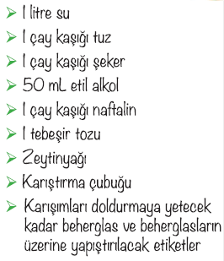 | Çözünme hızı etkinliği için;  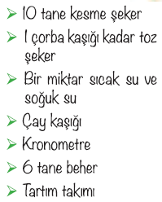
Açıklamalar: | Temas yüzeyi, karıştırma ve sıcaklık faktörlerine değinilir.
Yapılacak Etkinlikler: | Karışım yapalım (D.K. Sayfa: 134)  Çözünme hızı (D.K. Sayfa: 135)
Özet: | 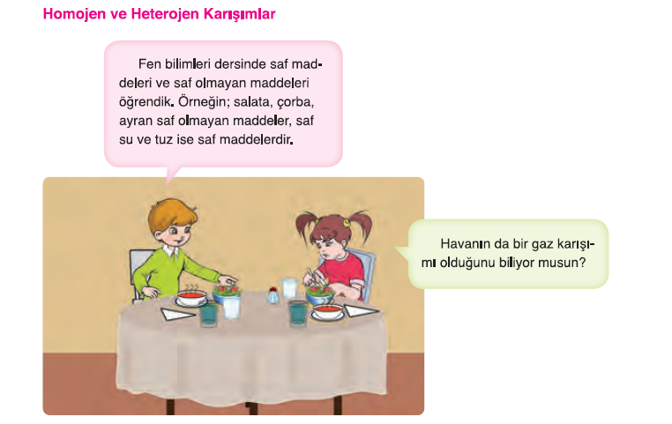  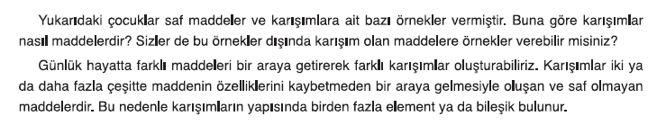  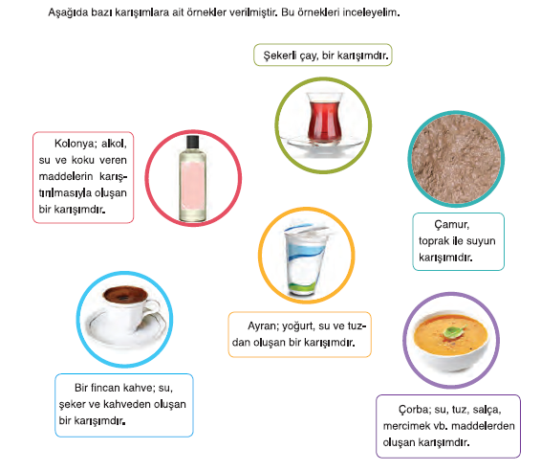  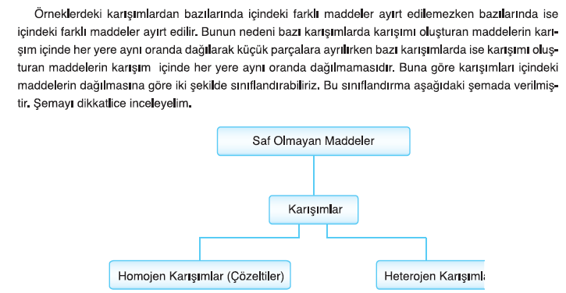  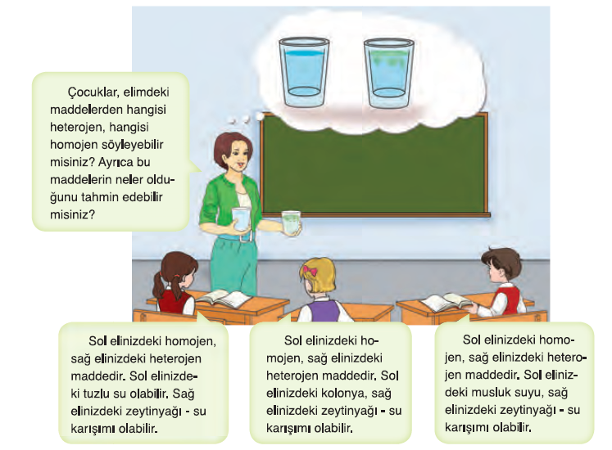  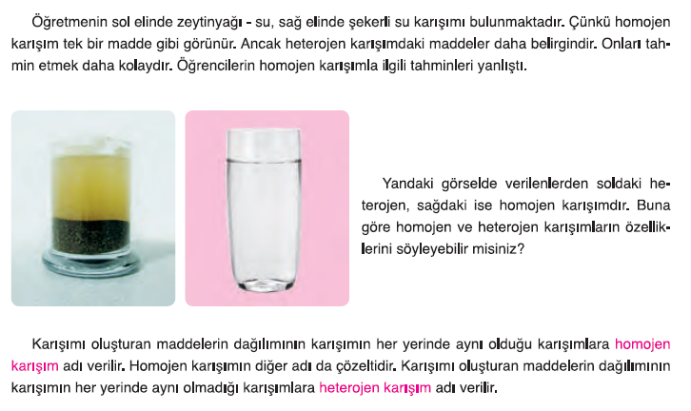  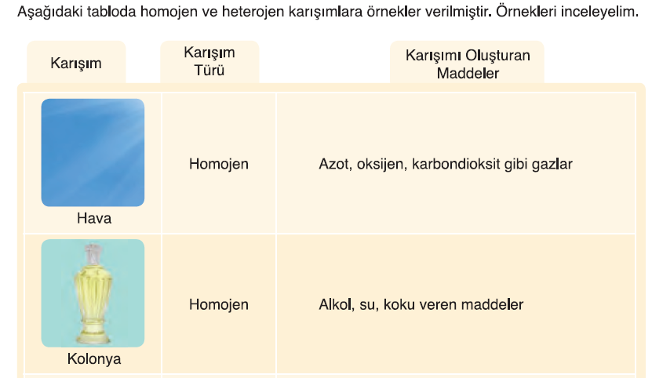  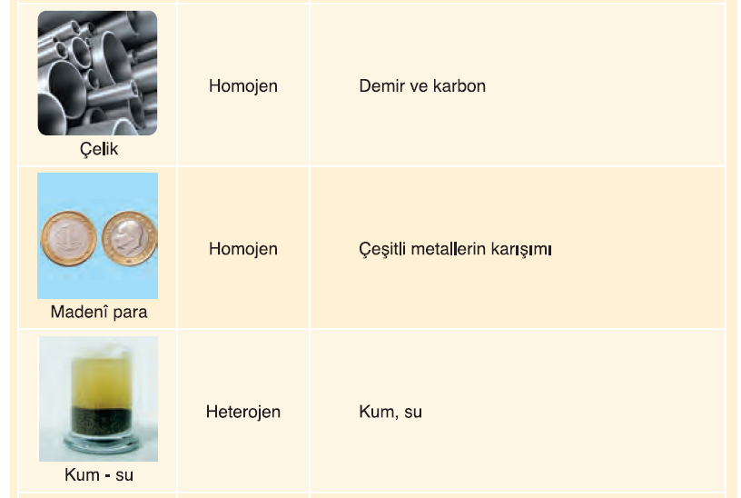  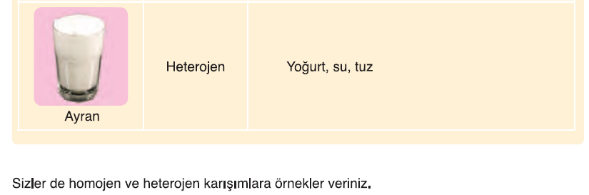  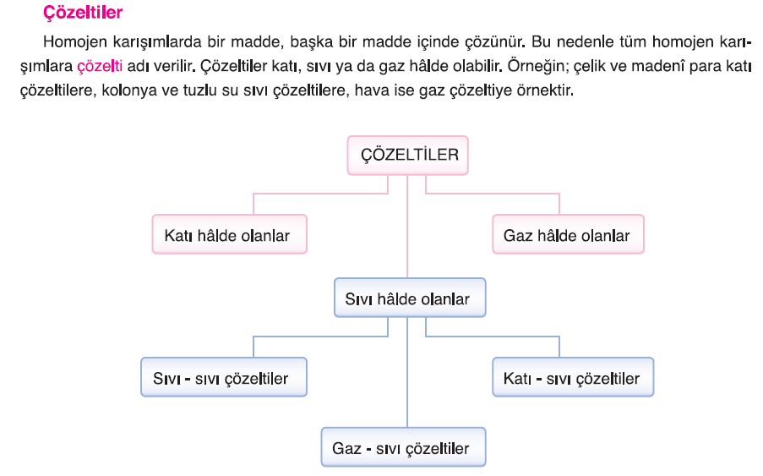  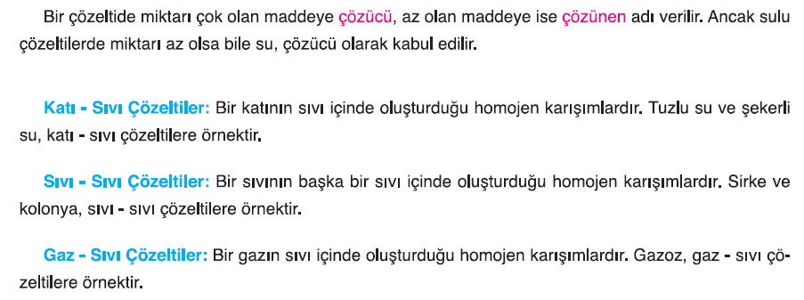  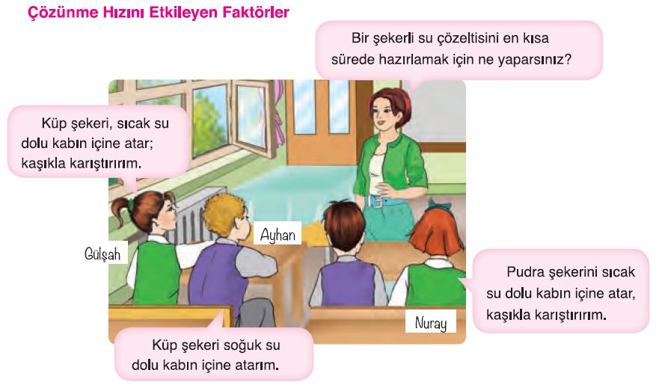  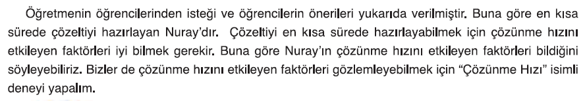  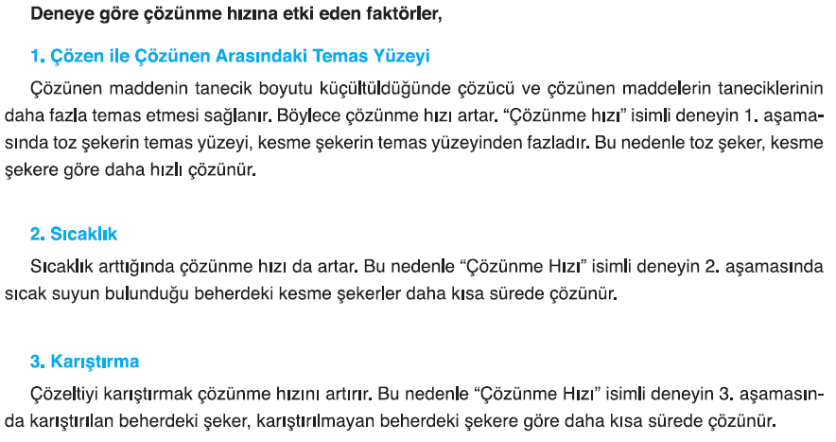  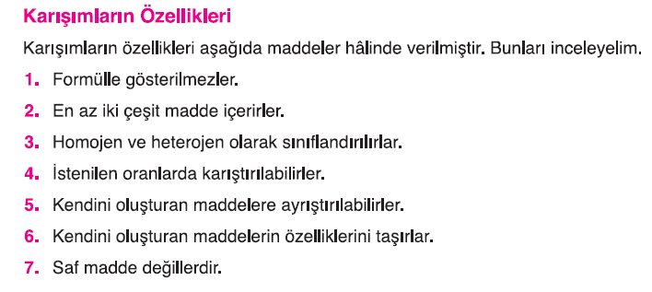
III.BÖLÜM
Ölçme ve Değerlendirme: | Hazırbulunuşluk testleri, gözlem, görüşme formları, yetenek testleri, İzleme / ünite testleri, uygulama etkinlikleri, otantik görevler, dereceli puanlama anahtarı, açık uçlu sorular, yapılandırılmış grid, tanılayıcı dallanmış ağaç, kelime ilişkilendirme, öz ve akran değerlendirme, grup değerlendirme, projeler, gözlem formları vb. tekniklerinde uygun olanları.  - Ders kitabı 138. Sayfadaki “ETKİNLİK” yaptırılır.  - Ders kitabı 139. Sayfadaki “KONU TESTİ-3” yaptırılır.
IV.BÖLÜM
Dersin Diğer Derslerle İlişkisi:
V.BÖLÜM
Planın Uygulanmasıyla İlgili Diğer Açıklamalar:
………………………………….. Uygundur
Fen Bilimleri Öğretmeni ………………………………………
Okul Müdürü

www.FenEhli.com

